行李邮寄
文昌校区菜鸟驿站
邮寄方式：通过与菜鸟驿站合作的快递（中国邮政包裹、邮政速递 EMS 和顺丰、汇通、中通、圆通、申通、韵达、天天等快递）
邮寄地址：江苏省徐州市中国矿业大学文昌校区菜鸟驿站
邮编：221008
营业时间：8:00---18:00
咨询电话：15105210598
菜鸟驿站地址：文昌校区学8楼对面
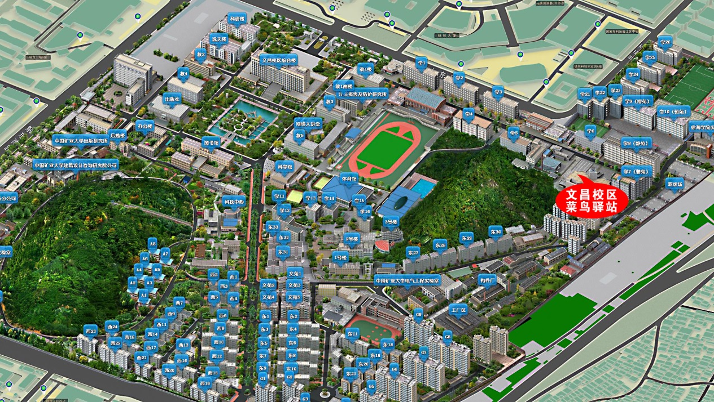
南湖校区菜鸟驿站
邮寄方式：通过与菜鸟驿站合作的快递（中国邮政包裹、邮政速递 EMS 和顺丰、汇通、中通、圆通、申通、韵达、天天等快递）
邮寄地址：江苏省徐州市大学路 1 号中国矿业大学南湖校区菜鸟驿站
邮编：221000
营业时间：8:30---18:30
咨询电话：0516-83592392
菜鸟驿站地址：梅苑餐厅北侧竹三宿舍楼下

